## 第46讲　化学平衡移动原理

[复习目标]　1.掌握外界条件改变对化学平衡的影响和勒夏特列原理。2.掌握新旧平衡状态比较的一般方法和思路。3.了解化学平衡的调控在生活、生产和科学研究领域中的重要应用。

### 考点一　化学平衡的移动



1．含义

在一定条件下，当可逆反应达到化学平衡状态后，如果改变影响平衡的条件(如浓度、温度、压强等)，化学平衡状态被破坏(正、逆反应速率不再相等)，平衡体系的物质组成也会随着改变，直至正、逆反应速率再次相等，在新的条件下达到新的化学平衡状态。这种由原有的平衡状态达到新的平衡状态的过程叫做化学平衡的移动，简称平衡移动。

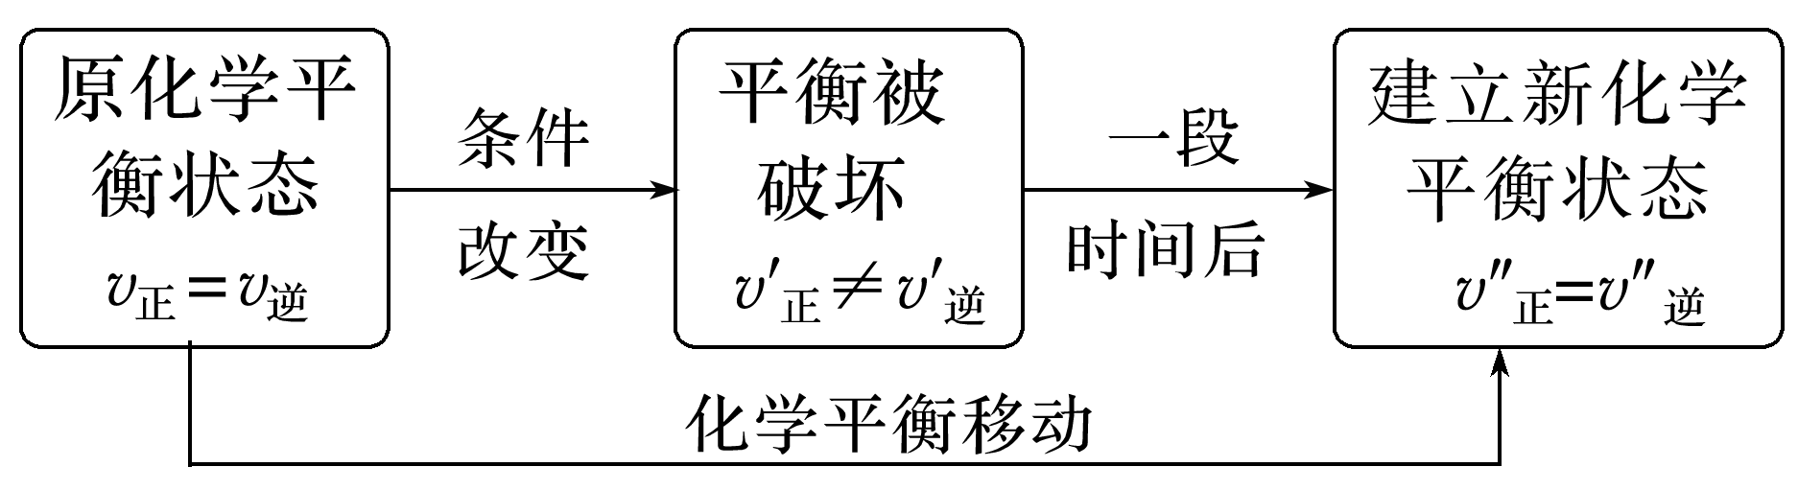

2．平衡移动方向的判断

(1)根据速率判断

①若*v*正>*v*逆，则平衡向正反应方向移动。

②若*v*正＝*v*逆，则平衡不移动。

③若*v*正<*v*逆，则平衡向逆反应方向移动。

(2)根据体系中各组分含量的变化判断

平衡移动的结果，如果是使体系中产物含量(如物质的量、浓度或百分含量等)增大，则平衡正向移动；反之则逆向移动。

3．外界条件对化学平衡的影响

|  |  |  |  |
| --- | --- | --- | --- |
| 条件的改变(其他条件不变) | | | 化学平衡的移动 |
| 浓度 | 增大反应物浓度或减小生成物浓度 | | 向正反应方向移动 |
| 减小反应物浓度或增大生成物浓度 | | 向逆反应方向移动 |
| 压强(对有气体参加的反应) | 反应前后气体分子数改变 | 增大压强 | 向气体分子数减小的方向移动 |
| 减小压强 | 向气体分子数增加的方向移动 |
| 反应前后气体分子数不变 | 改变压强 | 不移动 |
| 温度 | 升高温度 | | 向吸热反应方向移动 |
| 降低温度 | | 向放热反应方向移动 |
| 催化剂 | 使用催化剂 | | 不移动 |

4.充入与反应无关的气体与平衡移动的关系

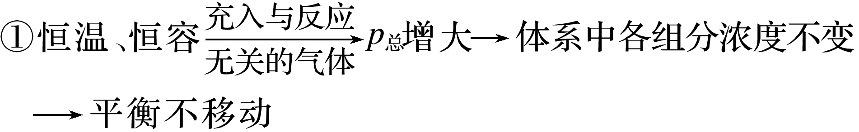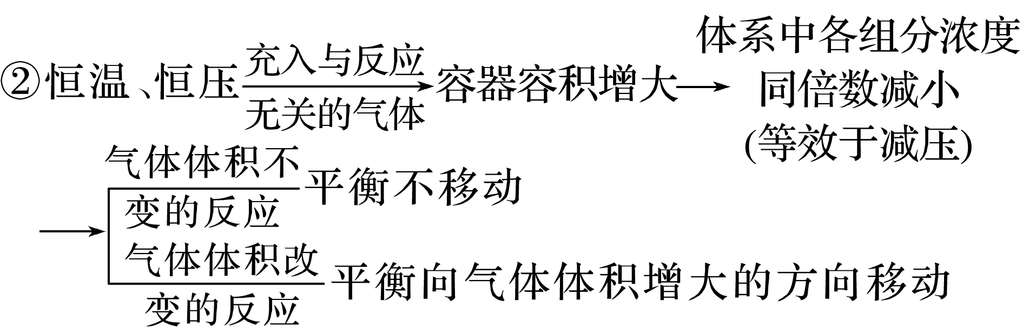

5．勒夏特列原理

如果改变影响平衡的一个因素(如浓度、压强或温度)，平衡就向着能够减弱这种改变的方向移动，这就是勒夏特列原理，也称化学平衡移动原理。

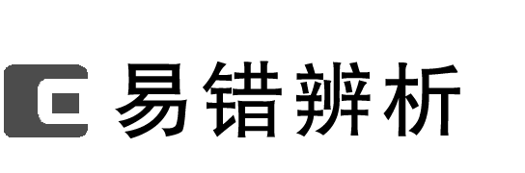

1．升高温度，平衡向吸热反应方向移动，此时*v*放减小，*v*吸增大(　　)

2．化学平衡正向移动，反应物的转化率一定增大(　　)

3．向平衡体系FeCl3＋3KSCNFe(SCN)3＋3KCl中加入适量KCl固体，平衡逆向移动，溶液的颜色变浅(　　)

4．对于2NO2(g)N2O4(g)的平衡体系，压缩体积，增大压强，平衡正向移动，混合气体的颜色变浅(　　)

5．C(s)＋CO2(g)2CO(g)　Δ*H*>0，其他条件不变时，升高温度，反应速率*v*(CO2)和CO2的平衡转化率均增大(　　)

6．只要*v*正增大，平衡一定正向移动(　　)

答案　1.×　2.×　3.×　4.×　5.√　6.×



1．COCl2(g)CO(g)＋Cl2(g)　Δ*H*>0，当反应达到平衡时，下列措施：①升温、②恒容通入惰性气体、③增加CO的浓度、④减压、⑤加催化剂、⑥恒压通入惰性气体，能提高COCl2转化率的是(　　)

A．①②④ B．①④⑥ C．②③⑤ D．③⑤⑥

答案　B

解析　该反应为气体体积增大的吸热反应，所以升温和减压均可以促使平衡正向移动。恒压通入惰性气体，相当于减压；恒容通入惰性气体与加催化剂均对平衡无影响；增加CO的浓度，将导致平衡逆向移动。

2．(2022·苏州高三模拟)可逆反应*m*A(g)＋*n*B(？)*p*C(g)＋*q*D(？)中A和C都是无色气体，当达到平衡后，下列叙述正确的是(　　)

A．若改变条件后，平衡正向移动，D的百分含量一定增大

B．若升高温度，A的浓度增大，说明正反应是吸热反应

C．若增大压强，平衡不移动，说明*m*＋*n*一定等于*p*＋*q*

D．若增加B的量，平衡移动后体系颜色加深，说明B必是气体

答案　D

解析　若改变条件后，平衡正向移动，D的百分含量不一定增大，因为B的状态不确定，故A错误；若升高温度，A的浓度增大，说明逆反应是吸热反应，故B错误；若增大压强，平衡不移动，如果B、D均为气体，则说明*m*＋*n*一定等于*p*＋*q*，如果B、D均不为气体，则*m*＝*p*，故C错误；固体和液体的用量不影响平衡，若增加B的量，平衡移动后体系颜色加深，说明B必是气体，故D正确。

3．(2023·无锡月考)在压强为0.1 MPa、温度为300 ℃条件下，*a* mol CO与3*a* mol H2的混合气体在催化剂作用下发生反应生成甲醇：CO(g)＋2H2(g)CH3OH(g)　Δ*H*＜0。

(1)平衡后将容器的容积压缩到原来的一半，其他条件不变，对平衡体系产生的影响是________(填字母，下同)。

A．*c*(H2)减小

B．正反应速率加快，逆反应速率减慢

C．反应物转化率增大

D．重新达到平衡时减小

(2)若容器容积不变，下列措施可增大甲醇产率的是________。

A．升高温度

B．将CH3OH从体系中分离

C．充入He，使体系总压强增大

答案　(1)CD　(2)B

解析　(1)该反应为正向气体分子数减小的可逆反应，缩小容器体积，平衡正向移动，*c*(H2)增大，正、逆反应速率均增大，因而A、B均不正确。(2)由于该反应正向是放热反应，升高温度平衡逆向移动，CH3OH的产率降低；容器容积不变，充入He，平衡不移动。

### 考点二　平衡移动方向与转化率的判断



反应*a*A(g)＋*b*B(g)*c*C(g)＋*d*D(g)的转化率分析

(1)若反应物起始物质的量之比等于化学计量数之比，达到平衡后，它们的转化率相等。

(2)若只增加A的量，平衡正向移动，B的转化率增大，A的转化率减小。

(3)若按原比例同倍数地增加(或降低)A、B的浓度，等效于压缩(或扩大)容器体积，气体反应物的转化率与化学计量数有关。

同倍数增大*c*(A)和*c*(B)

应用举例



对于以下三个反应，从反应开始进行到达到平衡后，保持温度、体积不变，按要求回答下列问题。

(1)PCl5(g)PCl3(g)＋Cl2(g)

再充入PCl5(g)，平衡向________方向移动，达到平衡后，PCl5(g)的转化率________，PCl5(g)的百分含量______。

(2)2HI(g)I2(g)＋H2(g)

再充入HI(g)，平衡向________方向移动，达到平衡后，HI(g)的分解率__________，HI(g)的百分含量________。

(3)2NO2(g)N2O4(g)

再充入NO2(g)，平衡向________方向移动，达到平衡后，NO2(g)的转化率________，NO2(g)的百分含量________。

(4)*m*A(g)＋*n*B(g)*p*C(g)

同等倍数的加入A(g)和B(g)，平衡________移动，达到平衡后，①*m*＋*n*>*p*，A、B的转化率都________，体积分数都________；②*m*＋*n*＝*p*，A、B的转化率、体积分数都________；③*m*＋*n*<*p*，A、B的转化率都________，体积分数都________。

答案　(1)正反应　减小　增大

(2)正反应　不变　不变

(3)正反应　增大　减小

(4)正向　增大　减小　不变　减小　增大



1．在密闭容器中的一定量混合气体发生反应：*x*A(g)＋*y*B(g)*z*C(g)，平衡时测得C的浓度为0.50 mol·L－1。保持温度不变，将容器的容积压缩到原来的一半，再达到平衡时，测得C的浓度变为0.90 mol·L－1。下列有关判断不正确的是(　　)

A．C的体积分数增大了

B．A的转化率降低了

C．平衡向逆反应方向移动

D．*x*＋*y*<*z*

答案　A

解析　平衡时测得C的浓度为0.5 mol·L－1，保持温度不变，将容器的容积压缩到原来的一半，C的浓度为1.00 mol·L－1，而再达到平衡时，测得C的浓度变为0.90 mol·L－1，C的浓度减小，反应逆向进行。

2．一定温度下，在3个容积均为1.0 L的恒容密闭容器中反应2H2(g)＋CO(g)CH3OH(g)达到平衡，下列说法正确的是(　　)

|  |  |  |  |  |  |
| --- | --- | --- | --- | --- | --- |
| 容器 | 温度/K | 起始浓度/(mol·L－1) | | | 平衡浓度/(mol·L－1) |
| *c*(H2) | *c*(CO) | *c*(CH3OH) | *c*(CH3OH) |
| Ⅰ | 400 | 0.20 | 0.10 | 0 | 0.080 |
| Ⅱ | 400 | 0.40 | 0.20 | 0 |  |
| Ⅲ | 500 | 0 | 0 | 0.10 | 0.025 |

A.该反应的正反应吸热

B．达到平衡时，容器Ⅰ中反应物转化率比容器Ⅱ中的大

C．达到平衡时，容器Ⅱ中*c*(H2)大于容器Ⅲ中*c*(H2)的两倍

D．达到平衡时，容器Ⅲ中的正反应速率比容器Ⅰ中的大

答案　D

解析　对比容器Ⅰ和Ⅲ可知两者投料量相当，若温度相同，最终两者等效，但Ⅲ温度高，平衡时*c*(CH3OH)小，说明平衡向逆反应方向移动，即逆反应为吸热反应，正反应为放热反应，A错误；Ⅱ相对于Ⅰ成比例增加投料量，相当于加压，平衡正向移动，转化率提高，所以Ⅱ中转化率高，B错误；不考虑温度，Ⅱ中投料量是Ⅲ的两倍，相当于加压，平衡正向移动，所以Ⅱ中*c*(H2)小于Ⅲ中*c*(H2)的两倍，C错误；对比Ⅰ和Ⅲ，若温度相同，两者等效，两容器中速率相等，但Ⅲ温度高，速率更快，D正确。

3．一定条件下存在反应：2SO2(g)＋O2(g)2SO3(g)，其正反应放热。图1、图2表示起始时容器甲、丙体积都是*V*，容器乙、丁体积都是；向甲、丙内都充入2*a* mol SO2和*a* mol O2并保持恒温；向乙、丁内都充入*a* mol SO2和0.5*a* mol O2并保持绝热(即与外界无热量交换)，在一定温度时开始反应。

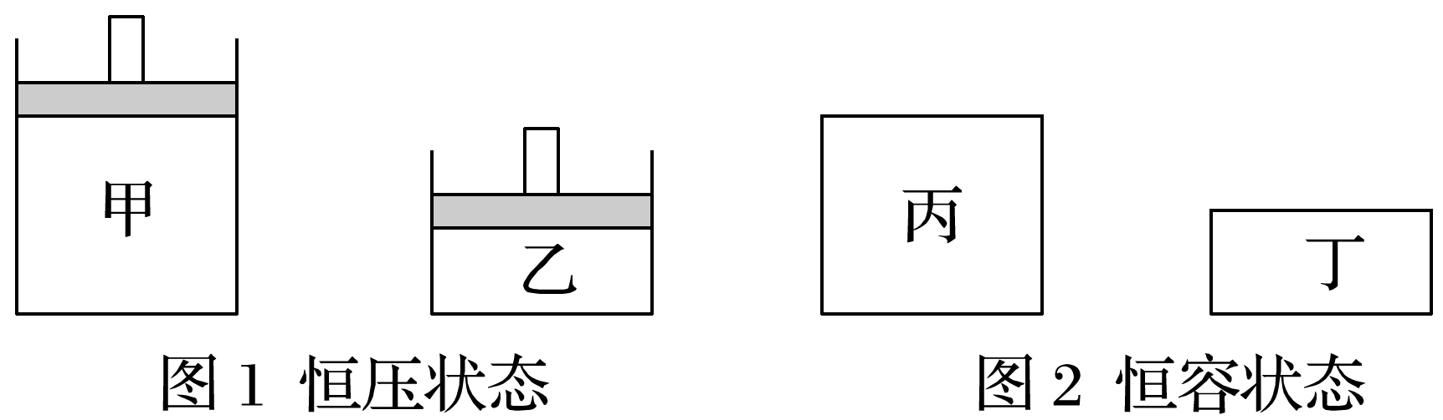

下列说法正确的是(　　)

A．图1达平衡时，*c*(SO2)：甲＝乙

B．图1达平衡时，平衡常数*K*：甲<乙

C．图2达平衡时，所需时间*t*：丙<丁

D．图2达平衡时，体积分数*φ*(SO3)：丙>丁

答案　D

解析　甲和乙若都是恒温恒压，则两者等效，但乙为绝热恒压，又该反应正反应为放热反应，则温度：甲<乙，温度升高平衡向逆反应方向移动，*c*(SO2)：甲<乙，平衡常数*K*：甲>乙，A、B项错误；丙和丁若都是恒温恒容，则两者等效，但丁为绝热恒容，则温度：丙<丁，温度越高，反应速率越快，达到平衡的时间越短，所用的时间：丙>丁，C项错误；温度升高平衡向逆反应方向移动，体积分数*φ*(SO3)：丙>丁，D项正确。

4．*T* ℃时，在容积为2 L的3个恒容密闭容器中发生反应：3A(g)＋B(g)*x*C(g)，按不同方式投入反应物，测得反应达到平衡时的有关数据如下：

|  |  |  |  |
| --- | --- | --- | --- |
| 容器 | 甲 | 乙 | 丙 |
| 反应物的投入量 | 3 mol A、2 mol B | 6 mol A、4 mol B | 2 mol C |
| 达到平衡的时间/min | 5 |  | 8 |
| A的浓度/(mol·L－1) | *c*1 | *c*2 |  |
| C的体积分数/% | *w*1 |  | *w*3 |
| 混合气体的密度/(g·L－1) | *ρ*1 | *ρ*2 |  |

下列说法正确的是(　　)

A．若*x*＜4，则2*c*1＜*c*2

B．若*x*＝4，则*w*1＝*w*3

C．无论*x*的值是多少，均有2*ρ*1＝*ρ*2

D．甲容器达到平衡所需的时间比乙容器达到平衡所需的时间短

答案　C

解析　若*x*＜4，则正反应为气体分子数减少的反应，乙容器对于甲容器而言，相当于加压，平衡正向移动，所以2*c*1＞*c*2，A项错误；若*x*＝4，则反应前后气体分子数相等，由于起始时甲容器中A、B的投入量之比与化学方程式中对应化学计量数之比不相等，故*w*3不可能等于*w*1，B项错误；起始时乙容器中A、B的投入量是甲容器的2倍，两容器的容积相等，故恒有2*ρ*1＝*ρ*2，C项正确，起始时乙容器中A、B的浓度是甲容器中的2倍，故乙容器达到平衡所需的时间比甲容器达到平衡所需的时间短，D项错误。



(1)构建恒温恒容平衡思维模式

新平衡状态可认为是两个原平衡状态简单的叠加并压缩而成，相当于增大压强。

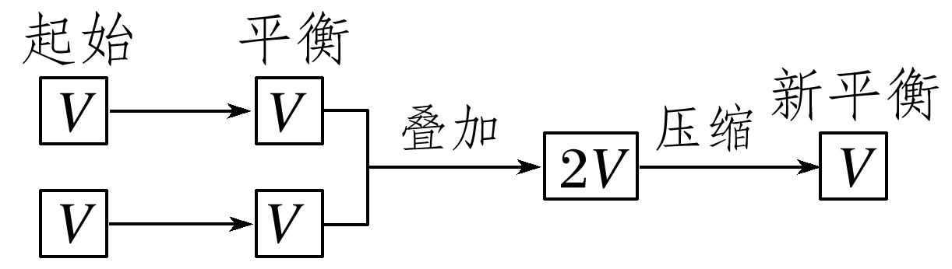

(2)构建恒温恒压平衡思维模式(以气体物质的量增加的反应为例，见图示)

新平衡状态可认为是两个原平衡状态简单的叠加，压强不变，平衡不移动。

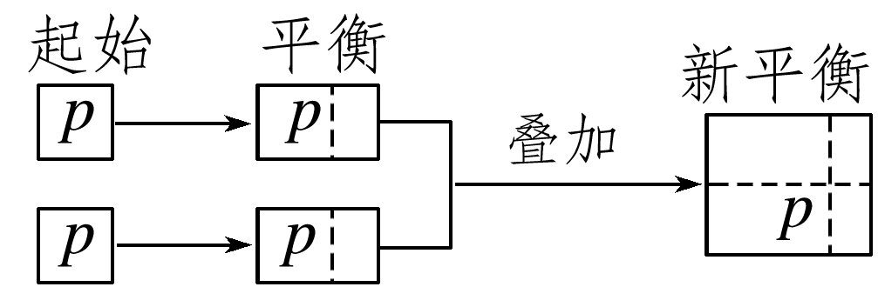

### 考点三　化学反应的调控——工业合成氨



1．工业合成氨反应的适宜条件选择的理论分析

增大合成氨的反应速率和提高平衡混合物中氨的含量对反应条件的要求不尽相同：

|  |  |  |  |  |
| --- | --- | --- | --- | --- |
| 对合成氨反应的影响 | 影响因素 | | | |
| 浓度 | 温度 | 压强 | 催化剂 |
| 增大合成氨的反应速率 | 增大反应物浓度 | 高温 | 高压 | 使用 |
| 提高平衡混合物中氨的含量 | 增大反应物浓度、减小生成物浓度 | 低温 | 高压 | 无影响 |

2.实际工业合成氨反应的适宜条件

①压强

②温度：700 K左右。

③催化剂：以铁为主体的多成分催化剂。

④浓度：N2与H2的投料比(物质的量之比)为1∶2.8。



1．合成氨反应达到平衡时，NH3的体积分数与温度、压强的关系如图所示。根据此图分析合成氨工业最有前途的研究方向是(　　)

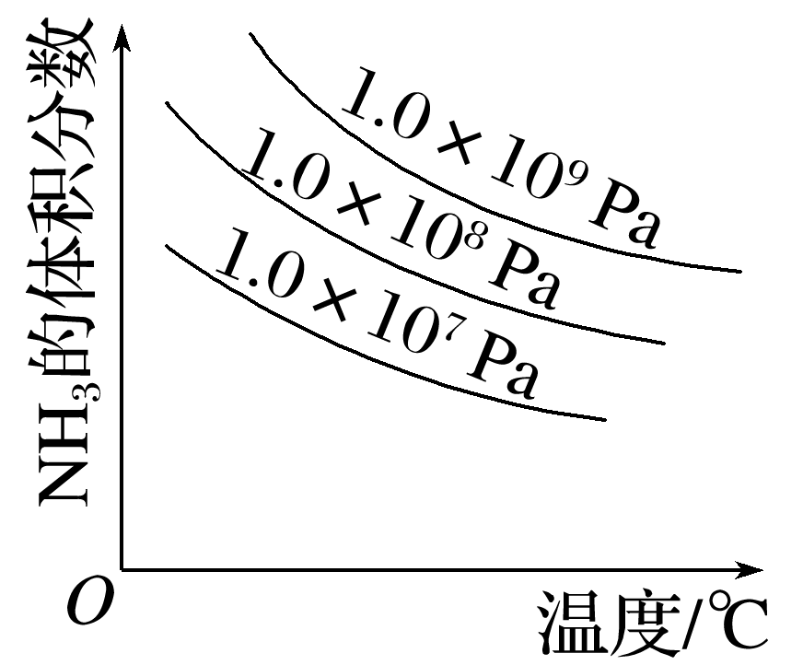

A．提高分离技术

B．研制耐高压的合成塔

C．研制低温催化剂

D．探索不用N2和H2合成氨的新途径

答案　C

解析　由题图可知，NH3的体积分数随着温度的升高而显著下降，故要提高NH3的体积分数，必须降低温度，但目前所用催化剂铁触媒的活性最高时的温度为500 ℃，故最有前途的研究方向为研制低温催化剂。

2．N2和H2生成NH3的反应为N2(g)＋H2(g)NH3(g)　Δ*H*(298 K)＝－46.2 kJ·mol－1

在Fe催化剂作用下的反应历程如下(*表示吸附态)：

化学吸附：N2(g)→2N*；H2(g)2H*

表面反应：N*＋ H*NH*；NH*＋ H*NH；NH＋H*NH

脱附：NHNH3(g)

其中， N2的吸附分解反应活化能高、速率慢，决定了合成氨的整体反应速率。 请回答：

(1)有利于提高合成氨平衡产率的条件有______(填字母)。

A．低温 B．高温 C．低压 D．高压　E．催化剂

(2)、、为各组分的平衡分压，如*p*为平衡总压，为平衡系统中氨气的物质的量分数，N2、H2起始物质的量之比是1∶3，反应在恒定温度和总压强*p*(单位是Pa)下进行，NH3的平衡产率是*w*，用分压代替物质的量浓度计算平衡常数为*K*p，*K*p＝________。

答案　(1)AD　(2)

解析　、、为各组分的平衡分压，如*p*为平衡总压，为平衡系统中氨气的物质的量分数，N2、H2起始物质的量之比是1∶3，反应在恒定温度和总压强*p*(单位是Pa)下进行，NH3的平衡产率是*w*，

　　　　　N2(g)　＋　H2(g)NH3(g)

起始/mol

转化/mol　　　 　*w*　　 *w*

平衡/mol　－　 －*w*　 *w*

*K*p＝＝。



1．(2022·海南，8)某温度下，反应CH2==CH2(g)＋H2O(g)CH3CH2OH(g)在密闭容器中达到平衡，下列说法正确的是(　　)

A．增大压强，*v*正>*v*逆，平衡常数增大

B．加入催化剂，平衡时CH3CH2OH(g)的浓度增大

C．恒容下，充入一定量的H2O(g)，平衡向正反应方向移动

D．恒容下，充入一定量的CH2==CH2(g)，CH2==CH2(g)的平衡转化率增大

答案　C

解析　该反应是一个气体分子数减小的反应，增大压强可以加快化学反应速率，正反应速率增大的幅度大于逆反应，故*v*正>*v*逆，平衡向正反应方向移动，但是因为温度不变，故平衡常数不变，A不正确；催化剂不影响化学平衡状态，因此，加入催化剂不影响平衡时CH3CH2OH(g)的浓度，B不正确；恒容下，充入一定量的H2O(g)，H2O(g)的浓度增大，平衡向正反应方向移动，C正确；恒容下，充入一定量的CH2==CH2(g)，平衡向正反应方向移动，但是CH2==CH2 (g)的平衡转化率减小，D不正确。

2．(2020·浙江7月选考，20)一定条件下：2NO2(g)N2O4(g)　Δ*H*＜0。在测定NO2的相对分子质量时，下列条件中，测定结果误差最小的是(　　)

A．温度0 ℃、压强50 kPa

B．温度130 ℃、压强300 kPa

C．温度25 ℃、压强100 kPa

D．温度130 ℃、压强50 kPa

答案　D

解析　测定NO2的相对分子质量时，要使平衡逆向移动，且逆向移动的程度越大，测定结果的误差越小。该反应的正反应是气体分子数减少的放热反应，因此温度越高、压强越小时，平衡逆向移动的程度越大，故选D。

3．[2022·河北，16(2)①]工业上常用甲烷、水蒸气重整制备氢气，体系中发生如下反应。

Ⅰ.CH4(g)＋H2O(g)CO(g)＋3H2(g)

Ⅱ.CO(g)＋H2O(g)CO2(g)＋H2(g)

下列操作中，能提高CH4(g)平衡转化率的是__________(填字母)。

A．增加CH4(g)用量

B．恒温恒压下通入惰性气体

C．移除CO(g)

D．加入催化剂

答案　BC

解析　增加CH4(g)用量可以提高H2O(g)的转化率，但是CH4(g)平衡转化率减小，A不符合题意；恒温恒压下通入惰性气体，相当于减小体系压强，反应混合物中各组分的浓度减小，反应Ⅰ的化学平衡正向移动，能提高CH4(g)平衡转化率，B符合题意；移除CO(g)，减小了反应混合物中CO(g)的浓度，反应Ⅰ的化学平衡正向移动，能提高CH4(g)平衡转化率，C符合题意；加入催化剂不能改变平衡状态，故不能提高CH4(g)平衡转化率，D不符合题意。

4．[2022·辽宁，18(1)(2)(4)(5)]工业合成氨是人类科学技术的一项重大突破，目前已有三位科学家因其获得诺贝尔奖，其反应为：N2(g)＋3H2(g)2NH3(g)　Δ*H*＝－92.4 kJ·mol－1　Δ*S*＝－200 J·K－1·mol－1。

回答下列问题：

(1)合成氨反应在常温下__________(填“能”或“不能”)自发。

(2)__________温(填“高”或“低”，下同)有利于提高反应速率，__________温有利于提高平衡转化率，综合考虑催化剂(铁触媒)活性等因素，工业常采用400～500 ℃。

针对反应速率与平衡产率的矛盾，我国科学家提出了两种解决方案。

(4)方案二：M­LiH复合催化剂。

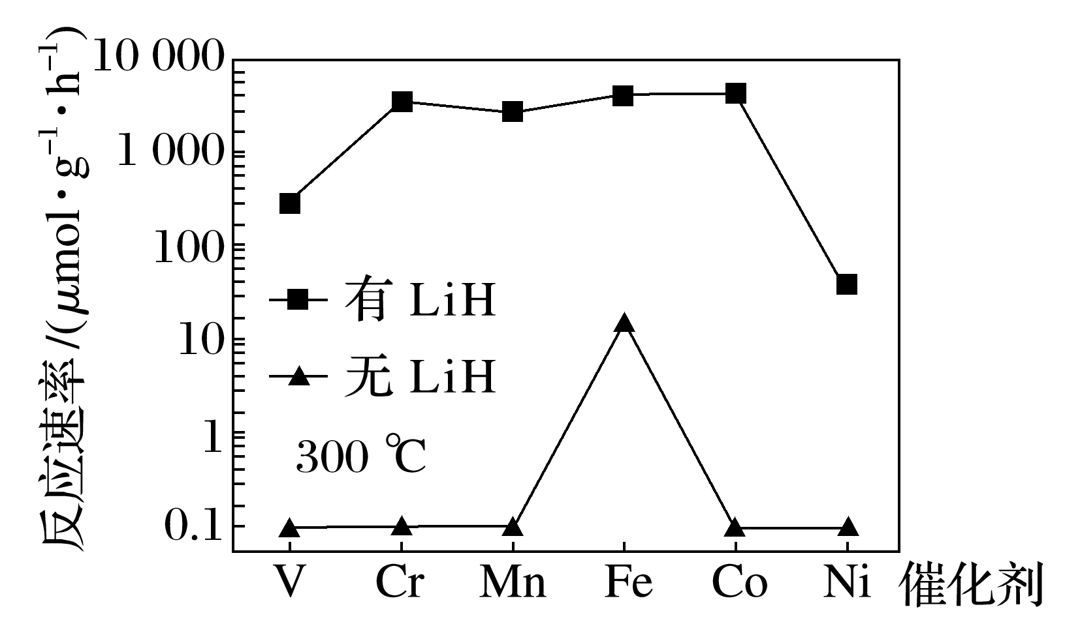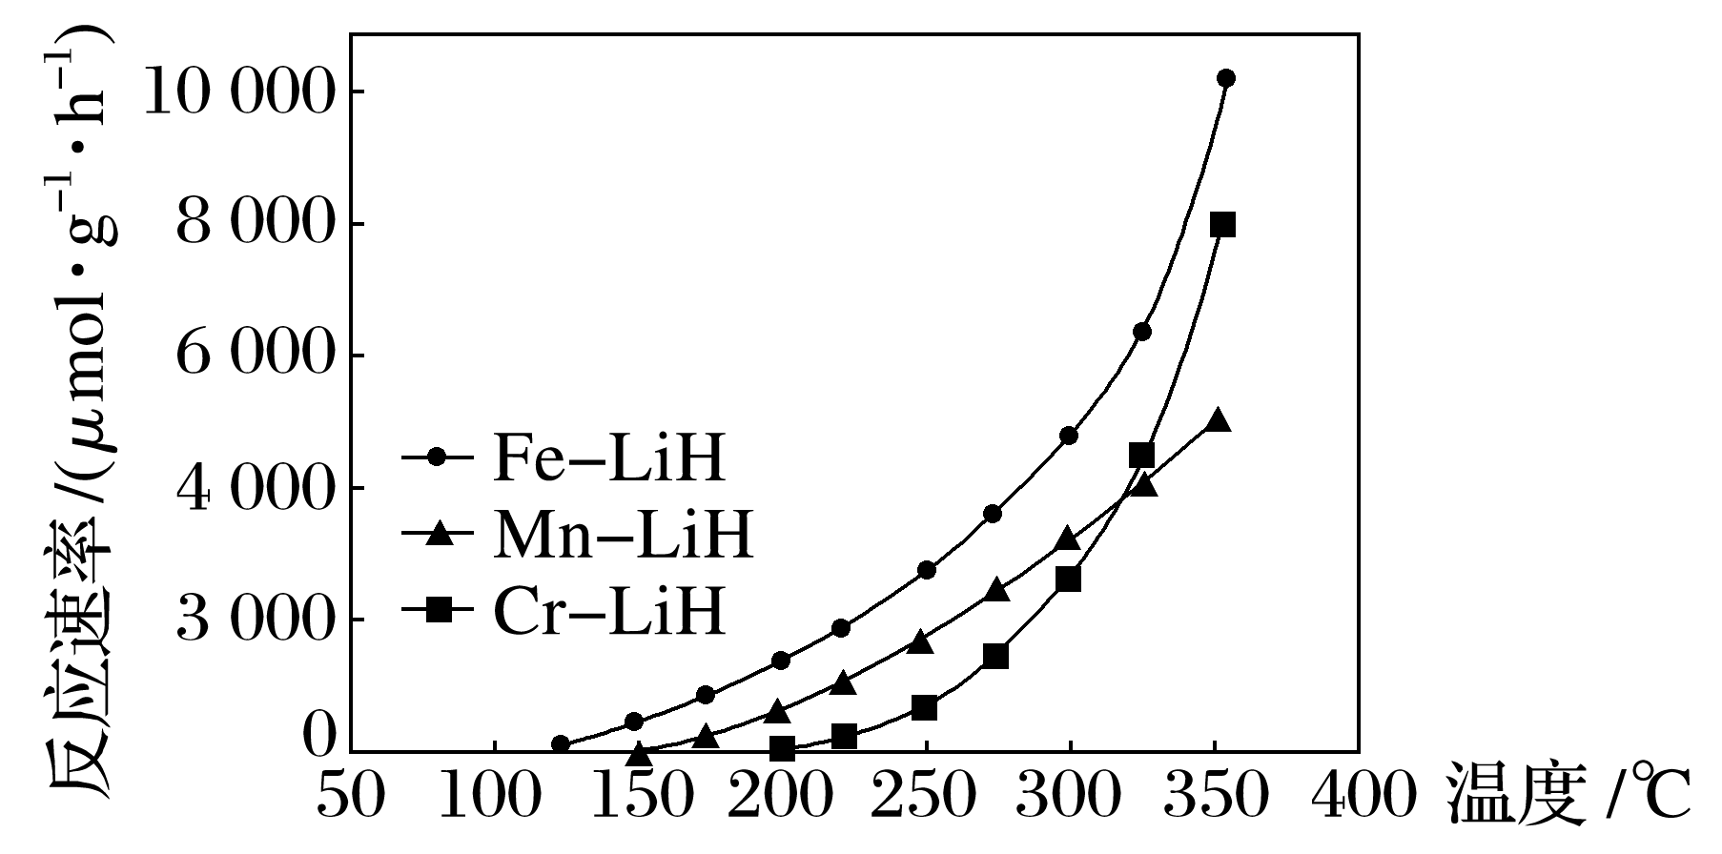

下列说法正确的是__________(填字母)。

a．300 ℃时，复合催化剂比单一催化剂效率更高

b．同温同压下，复合催化剂有利于提高氨的平衡产率

c．温度越高，复合催化剂活性一定越高

(5)某合成氨速率方程为：*v*＝*kcα*(N2)·*cβ*(H2)·*cγ*(NH3)，根据表中数据，γ＝__________；

|  |  |  |  |  |
| --- | --- | --- | --- | --- |
| 实验 |  |  |  |  |
| 1 | *m* | *n* | *p* | *q* |
| 2 | 2*m* | *n* | *p* | 2*q* |
| 3 | *m* | *n* | 0.1*p* | 10*q* |
| 4 | *m* | 2*n* | *p* | 2.828*q* |

在合成氨过程中，需要不断分离出氨的原因为__________(填字母)。

a．有利于平衡正向移动

b．防止催化剂中毒

c．提高正反应速率

答案　(1)能　(2)高　低　(4)a　(5)－1　a

解析　(1)对于合成氨反应，常温下，Δ*G*＝Δ*H*－*TΔS*＝－92.4 kJ·mol－1－298 K×(－0.2 kJ·K－1·

mol－1)＝－32.8 kJ·mol－1<0，故合成氨反应在常温下能自发。(2)其他条件一定时，升高温度，可以提供更高的能量，使活化分子百分数增多，反应速率加快；合成氨反应是放热反应，要提高平衡转化率，即使反应平衡正向移动，应降低温度。(4)由题图可知，300 ℃时，复合催化剂催化时合成氨反应的反应速率比单一催化剂催化时大很多，说明300 ℃时复合催化剂比单一催化剂效率更高，a正确；同温同压下，复合催化剂能提高反应速率，但不能使平衡发生移动，故不能提高氨的平衡产率，b错误；温度过高，复合催化剂可能会失去活性，催化效率反而降低，c错误。(5)将实验1、3中数据分别代入合成氨的速率方程可得：①*q*＝*k*·*mα*·*nβ*·*pγ*，③10*q*＝*k*·*mα*·*nβ*·(0.1*p*)*γ*，两式联立可得γ＝－1。合成氨过程中，不断分离出氨，即降低体系中*c*(NH3)，生成物浓度下降，平衡向正反应方向移动，但不会提高正反应速率，a正确、c错误；反应主产物即氨不能使催化剂中毒，b错误。

## 课时精练

1．下列事实不能用勒夏特列原理解释的是(　　)

A．溴水中有下列平衡：Br2＋H2OHBr＋HBrO，当加入少量AgNO3溶液后，溶液的颜色变浅

B．对于反应：2HI(g)H2(g)＋I2(g)，缩小容器的容积可使平衡体系的颜色变深

C．反应：CO(g)＋NO2(g)CO2(g)＋NO(g)　Δ*H*<0，升高温度可使平衡向逆反应方向移动

D．对于合成NH3的反应，为提高NH3的产率，理论上应采取低温措施

答案　B

解析　加入少量AgNO3溶液，HBr与AgNO3反应生成AgBr沉淀，*c*(HBr)减小，平衡正向移动，溶液的颜色变浅，A可以用勒夏特列原理解释；2HI(g)H2(g)＋I2(g)是反应前后气体分子总数不变的反应，缩小容器的容积，压强增大，平衡不移动，但*c*(I2)增大，导致平衡体系的颜色变深，故B不能用勒夏特列原理解释；反应CO(g)＋NO2(g)CO2(g)＋NO(g)的Δ*H*<0，升高温度，平衡逆向移动，C可以用勒夏特列原理解释；合成氨的反应是放热反应，降低温度，平衡正向移动，有利于生成NH3，D可以用勒夏特列原理解释。

2．(2023·南京模拟)反应NH4HS(s)NH3(g)＋H2S(g)在某温度下达到平衡，下列各种情况不会使平衡发生移动的是(　　)

A．温度、容积不变时，通入SO2气体

B．移走一部分NH4HS固体

C．容器体积不变，充入HCl气体

D．保持压强不变，充入氮气

答案　B

解析　A项，2H2S＋SO2===3S＋2H2O，通入SO2气体使平衡正向移动；B项，增减固体的量，平衡不移动；C项，NH3(g)＋HCl(g)===NH4Cl(s)，充入HCl气体使平衡正向移动；D项，保持压强不变，充入氮气，平衡向正反应方向移动。

3．一定量混合气体在一体积可变的密闭容器中发生反应：*x*A(g)＋*y*B(g)*z*C(g)。该反应达到平衡后，测得A气体的浓度为0.5 mol·L－1。在恒温下将密闭容器的体积扩大到原来的2倍，再次达到平衡后，测得A的浓度为0.3 mol·L－1，则下列叙述正确的是(　　)

A．平衡向正反应方向移动

B．*x*＋*y*<*z*

C．C的体积分数降低

D．B的转化率升高

答案　C

解析　假设容器的容积扩大到原来的2倍时，平衡不移动，则A的浓度为0.25 mol·L－1，但平衡时A的浓度为0.3 mol·L－1，说明平衡向生成A的方向移动，即压强减小，平衡逆向移动，则*x*＋*y*>*z*，C的体积分数降低，B的转化率降低。

4．(2023·无锡模拟)化学反应Ⅰ、Ⅱ、Ⅲ在不同温度时达到平衡，其平衡常数如下表：

|  |  |  |  |
| --- | --- | --- | --- |
| 编号 | 化学方程式 | 温度 | |
| 979 K | 1 173 K |
| Ⅰ | Fe(s)＋CO2(g)FeO(s)＋CO(g) | 1.47 | 2.15 |
| Ⅱ | CO(g)＋H2O(g)CO2(g)＋H2(g) | 1.62 | *b* |
| Ⅲ | Fe(s)＋H2O(g)FeO(s)＋H2(g) | *a* | 1.68 |

根据以上信息判断，下列结论正确的是(　　)

A．将铁粉磨细可以使平衡Ⅰ向右移动

B．反应Ⅱ、Ⅲ均为放热反应

C．升高温度，反应Ⅲ平衡向正反应方向移动

D．*a*<*b*

答案　B

解析　Fe(s)＋CO2(g)FeO(s)＋CO(g)的*K*1＝，CO(g)＋H2O(g)CO2(g)＋H2(g)的*K*2＝，Fe(s)＋H2O(g)FeO(s)＋H2(g)的*K*3＝，同温度下，*K*2＝，*K*3＝*K*1·*K*2,979 K时平衡常数*a*＝1.47×1.62≈2.38,1 173 K时平衡常数*b*＝≈0.78，故D错误；铁是固体，将铁粉磨细可以加快反应速率，但平衡不移动，A项错误；根据以上分析可知反应Ⅱ、Ⅲ的平衡常数随温度升高而减小，说明正反应都为放热反应，B项正确；反应Ⅲ的平衡常数随温度升高而减小，升高温度平衡逆向移动，C项错误。

5．某温度下，0.05 mol乙醇和氢溴酸的混合液共20 mL，发生反应：C2H5OH＋HBrC2H5Br＋H2O,30 min时测得生成溴乙烷的产量为0.015 mol(溶液体积变化忽略不计)，下列说法正确的是(　　)

A．若将反应物乙醇的量加倍，平衡正移，乙醇的平衡转化率增大

B．加入适量水，有利于生成溴乙烷

C．第30 min时的反应速率：*v*(C2H5OH)＝0.025 mol·L－1·min－1

D．若用NaBr(s)与浓硫酸替换氢溴酸，溴乙烷的产量可能会上升

答案　D

解析　若将反应物乙醇的量加倍，有利于平衡正向移动，HBr的平衡转化率增大，而C2H5OH的平衡转化率减小，A项错误；加入适量水，平衡逆向移动，不利于生成溴乙烷，B项错误；30 min时测得生成溴乙烷的产量为0.015 mol，只能算出0～30 min的平均反应速率：*v*(C2H5OH)＝0.025 mol·L－1·min－1，无法计算出第30 min时的反应速率，C项错误；若将氢溴酸改用NaBr(s)与浓硫酸，则由于浓硫酸会吸收反应生成的水，从而促进平衡正向移动，溴乙烷的产量可能会上升，D项正确。

6．在容积为2 L的密闭容器中，进行如下化学反应：2CuCl2(s)2CuCl(s)＋Cl2(g)，其化学平衡常数*K*和温度的关系如表：

|  |  |  |  |  |  |
| --- | --- | --- | --- | --- | --- |
| *T*/℃ | 800 | 900 | 1 000 | 1 100 | 1 200 |
| *K* | 1.1 | 1.5 | 1.75 | 1.90 | 2.08 |

根据信息作出的下列判断正确的是(　　)

A．此反应为放热反应

B．此反应在1 050 ℃达平衡时，1.75<*K*＝<1.90

C．1 000 ℃条件下容器容积由2 L变为1 L，平衡逆向移动，达平衡时Cl2的浓度保持不变

D．降温和加入CuCl固体都能使平衡发生移动

答案　C

解析　由表中数据可知，升高温度，*K*不断增大，则平衡正向移动，所以此反应为吸热反应，A不正确；反应中，CuCl2、CuCl都呈固态，不能出现在平衡常数表达式中，所以此反应在1 050 ℃达平衡时，1.75<*K*＝*c*(Cl2)<1.90，B不正确；1 000 ℃条件下容器容积由2 L变为1 L，相当于加压，平衡逆向移动，但由于平衡常数*K*不变，所以达平衡时Cl2的浓度保持不变，C正确；加入CuCl固体时，并不影响平衡体系中Cl2的浓度，所以不能使平衡发生移动，D不正确。

7．相同温度下，容积相同的甲、乙、丙3个恒容密闭容器中发生可逆反应：

2SO2(g)＋O2(g)2SO3(g)　Δ*H*＝－197 kJ·mol－1。

实验测得起始、平衡时的有关数据如下表：

|  |  |  |  |  |  |
| --- | --- | --- | --- | --- | --- |
| 容器 | 起始各物质的物质的量/mol | | | | 达到平衡时体系能量的变化 |
| SO2 | O2 | SO3 | Ar |
| 甲 | 2 | 1 | 0 | 0 | 放出热量：*Q*1 |
| 乙 | 1.8 | 0.9 | 0.2 | 0 | 放出热量：*Q*2 |
| 丙 | 1.8 | 0.9 | 0.2 | 0.1 | 放出热量：*Q*3 |

下列叙述正确的是(　　)

A．*Q*1＝*Q*2＝*Q*3＝197 kJ

B．达到平衡时，丙容器中SO2的体积分数最大

C．甲、乙、丙3个容器中反应的平衡常数相等

D．若在上述条件下反应生成2 mol SO3(s)的反应热为Δ*H*1，则Δ*H*1>－197 kJ·mol－1

答案　C

解析　A项，*Q*1>*Q*2＝*Q*3，错误；B项，甲、乙、丙为等效平衡，SO2的体积分数相等，错误；C项，由于温度一样，甲、乙、丙3个容器中反应的平衡常数相等，正确；D项，SO3(g)→SO3(s)放出热量，所以Δ*H*1<－197 kJ·mol－1，错误。

8．如图所示，向A中充入1 mol X和1 mol Y，向B中充入2 mol X和2 mol Y，起始*V*A＝*V*B＝*a* L，在相同温度和有催化剂的条件下，两容器中各自发生下列反应：X(g)＋Y(g)2Z(g)＋W(g)　Δ*H*>0；达到平衡时，*V*A＝1.2*a* L，则下列说法不正确的是(　　)

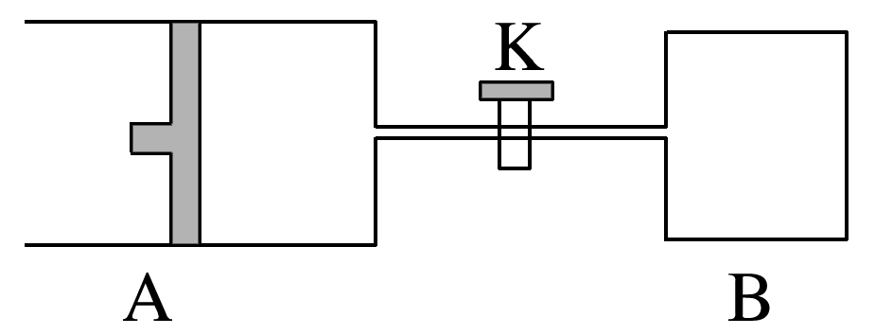

A．反应开始时，B容器中化学反应速率快

B．A容器比B容器中X的转化率大

C．打开K一段时间达平衡时，A的体积为2.4*a* L(连通管中气体体积不计)

D．打开K达新平衡后，升高B容器温度，A容器体积会增大

答案　C

解析　起始*V*A＝*V*B＝*a* L，B中反应物的物质的量大于A中反应物的物质的量，则B容器中反应物的浓度大于A容器中反应物的浓度，所以反应开始时，B容器中的反应速率大于A容器中的反应速率，A项正确；A容器为恒温恒压条件，气体的体积之比等于气体的物质的量之比，达到平衡时，混合气体总物质的量为2 mol×1.2＝2.4 mol，由方程式可知1 mol X反应时混合气体总物质的量增大1 mol，即平衡时混合气体增大的物质的量等于消耗的X的物质的量，故反应的X的物质的量为2.4 mol－2 mol＝0.4 mol，则X的转化率为×100%＝40%，B容器为恒温恒容条件，正反应为气体物质的量增大的反应，故平衡时B容器中压强比A容器中压强大，等效在A平衡的基础上增大压强，与A的平衡相比，平衡逆向移动，B中X的转化率小于A中X的转化率，B项正确；打开K，保持温度不变，再达平衡时，等效为开始加入3 mol X、3 mol Y时达到的平衡，恒温恒压下与A中平衡为等效平衡，反应物转化率不变，平衡时混合气体总物质的量为A中的3倍，恒温恒压下压强之比等于物质的量之比，则开始加入3 mol X、3 mol Y达到平衡时总体积为1.2*a* L×3＝3.6*a* L，B容器为*a* L，A容器体积为3.6*a* L－*a* L＝2.6*a* L，C项错误；该反应的正反应是一个气体体积增大的吸热反应，升高温度，平衡向正反应方向移动，混合气体的物质的量增大，导致A容器的体积增大，D项正确。

9．研究CO2的综合利用对促进“低碳经济”的发展有重要意义。CO2与H2合成二甲醚(CH3OCH3)是一种CO2转化的方法，其过程中主要发生下列反应：

反应Ⅰ　CO2(g)＋3H2(g)CH3OH(g)＋H2O(g)　Δ*H*1＝－49.0 kJ·mol－1

反应Ⅱ　2CH3OH(g)CH3OCH3(g)＋H2O(g)　Δ*H*2＝－24.5 kJ·mol－1

反应Ⅲ　CO2(g)＋H2(g)CO(g)＋H2O(g)　Δ*H*3＝41.2 kJ·mol－1

(1)写出CO2与H2一步合成二甲醚(反应Ⅳ)的热化学方程式：__________________________。

(2)有利于提高反应Ⅳ平衡转化率的条件是________(填字母)。

A．高温高压 B．低温低压

C．高温低压 D．低温高压

(3)在恒压、CO2和H2起始物质的量之比为1∶3的条件下，CO2平衡转化率和平衡时二甲醚的选择性随温度的变化如图所示。CH3OCH3的选择性＝×100%。

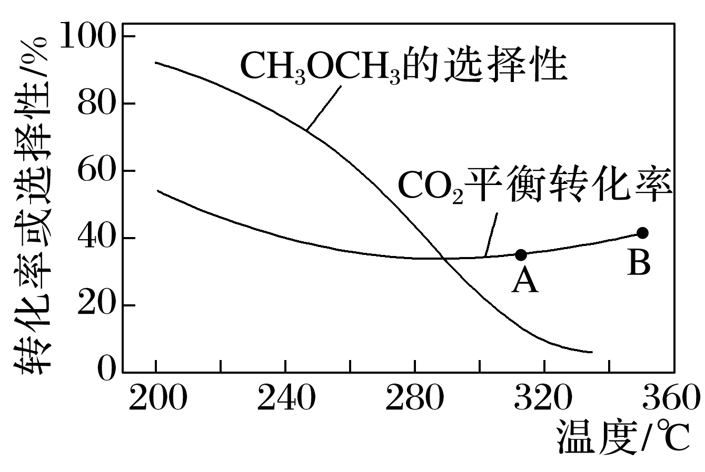

①温度低于300 ℃，CO2平衡转化率随温度升高而下降的原因是________________________。

②关于合成二甲醚工艺的理解，下列说法正确的是________(填字母)。

A．反应Ⅳ在A点和B点时的化学平衡常数：*K*(A)小于*K*(B)

B．当温度、压强一定时，在原料气(CO2和H2的比例不变)中添加少量惰性气体，有利于提高平衡转化率

C．其他条件不变，在恒容条件下的二甲醚平衡选择性比恒压条件下的平衡选择性低

D．提高催化剂的活性和选择性，减少CO等副产物是工艺的关键

答案　(1)2CO2(g)＋6H2(g)CH3OCH3(g)＋3H2O(g)　Δ*H*＝－122.5 kJ·mol－1　(2)D　(3)①反应Ⅲ的Δ*H*>0，温度升高，二氧化碳的平衡转化率增大，而反应Ⅰ(或反应Ⅳ)的Δ*H*<0，温度升高，二氧化碳的平衡转化率下降，且上升幅度小于下降幅度　②CD

解析　(1)根据盖斯定律，反应Ⅰ×2＋反应Ⅱ得反应Ⅳ：2CO2(g)＋6H2(g)CH3OCH3(g)＋3H2O(g)　Δ*H*＝Δ*H*1×2＋Δ*H*2＝－49.0×2 kJ·mol－1＋(－24.5 kJ·mol－1)＝－122.5 kJ·mol－1。

(2)反应Ⅳ为气体体积减小的放热反应，故低温高压有利于平衡正向移动，有利于提高平衡转化率，故选D。(3)②由图像分析可知，随着温度升高，二氧化碳的平衡转化率A点小于B点，但二甲醚的选择性降低，说明反应Ⅳ进行程度减小，所以*K*(A)>*K*(B)，故A错误；当温度、压强一定时，在原料气中添加少量惰性气体，容器的体积增大，相当于减压，平衡逆向移动，不利于提高平衡转化率，故B错误；随着反应的进行，气体分子数减少，相当于压强减小，同一个反应分别放在恒容和恒压装置中进行，恒压装置相当于一直在加压，促使反应正向进行，所以其他条件不变，在恒容条件下的二甲醚平衡选择性比恒压条件下的平衡选择性低，故C正确；提高催化剂的活性能缩短达到平衡所需时间，同时提高选择性，有利于转化为更多的二甲醚，所以提高催化剂的活性和选择性，减少CO等副产物是工艺的关键，故D正确。

10．甲烷和水蒸气催化制氢主要有如下两个反应：

①CH4(g)＋H2O(g)===CO(g)＋3H2(g)　Δ*H*＝206 kJ·mol－1

②CO(g)＋H2O(g)===CO2(g)＋H2(g)　Δ*H*＝－41 kJ·mol－1

恒定压强为100 kPa时，将*n*(CH4)∶*n*(H2O)＝1∶3的混合气体投入反应器中，平衡时，各组分的物质的量分数与温度的关系如下图所示。

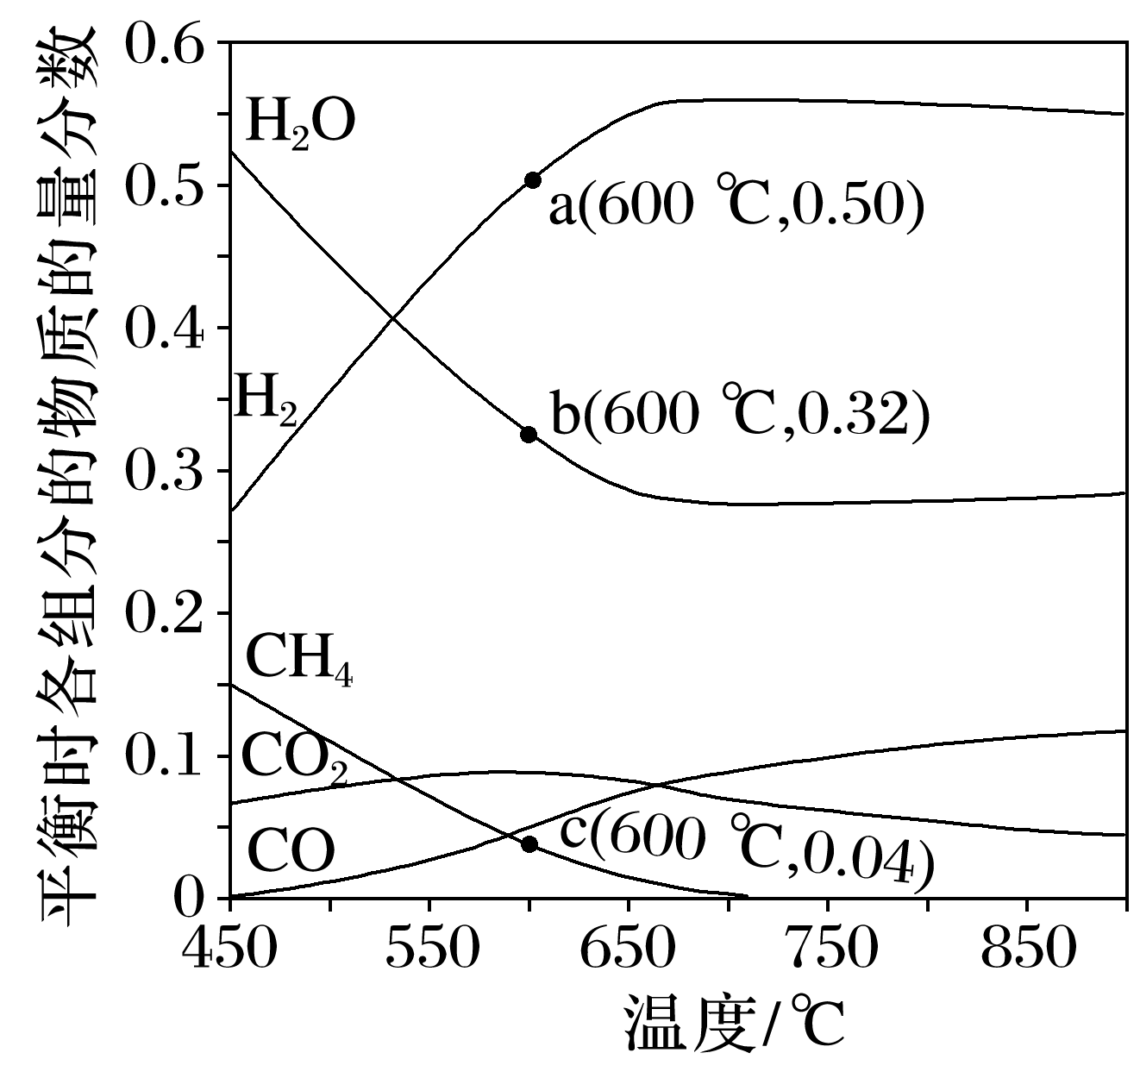

回答下列问题：

(1)写出CH4与CO2生成H2和CO的热化学方程式：________________________________。

(2)关于甲烷和水蒸气催化制氢反应，下列叙述正确的是________(填字母)。

A．恒温、恒容条件下，加入惰性气体，压强增大，反应速率加快

B．恒温、恒容条件下，加入水蒸气，活化分子百分数增大，反应速率加快

C．升高温度，活化分子百分数增大，有效碰撞频率增大，反应速率加快

D．加入合适的催化剂，降低反应温度也能实现单位时间转化率不变

(3)系统中H2的含量在700 ℃左右出现峰值，试从化学平衡的角度解释出现峰值的原因：

①低于700 ℃，_______________________________________________________________；

②高于700 ℃，__________________________________________________________。

(4)已知投料比为*n*(CH4)∶*n*(H2O)＝1∶3的混合气体，*p*＝100 kPa。600 ℃时，CH4的平衡转化率为________(保留4位有效数字)，反应①的平衡常数的计算式为*K*p＝________(*K*p是以分压表示的平衡常数，分压＝总压×物质的量分数)。

答案　(1)CH4(g)＋CO2(g)===2CO(g)＋2H2(g)　Δ*H*＝247 kJ·mol－1

(2)C　(3)①由于反应①正反应吸热，随温度升高，反应向正反应进行的程度较大，同时发生反应②，使氢气的物质的量逐渐增大　②随着反应的进行，升高温度，反应②正反应放热，平衡向逆反应方向移动，使氢气的物质的量减小

(4)77.78%

解析　(1)根据盖斯定律，①－②可得CH4(g)＋CO2(g)===2CO(g)＋2H2(g)　Δ*H*＝247 kJ·mol－1。(2)恒温、恒容条件下，加入惰性气体，尽管压强增大，但各气体的浓度未变，化学反应速率不变，A错误；恒温、恒容条件下，加入水蒸气，单位体积活化分子数增加，但活化分子百分数不变，反应速率加快，B错误；升高温度，增大了活化分子百分数，有效碰撞次数增大，反应速率加快，C正确；催化剂不影响平衡转化率，降低反应温度，平衡逆向移动，平衡转化率减小，“单位时间转化率”变与不变，还要看在单位时间内是否达到了化学平衡状态，D错误。(3)①温度低于700 ℃时，反应①正反应吸热，随温度升高，反应向正反应方向进行的程度大；随反应①中CO的生成，反应②也会生成H2，因此在低于700 ℃时，系统中H2的含量会随温度升高而增大。②温度高于700 ℃时，由于反应②正反应放热，升高温度，平衡向逆反应方向移动，会使系统中H2的含量在出现峰值后减小。(4)已知投料比*n*(CH4)∶*n*(H2O)＝1∶3，可设甲烷初始物质的量为1 mol，水蒸气物质的量为3 mol，设转化的甲烷为*x* mol，转化的CO为*y* mol，则

CH4(g)＋H2O(g)CO(g)＋3H2(g)

初始/mol　1　　3　　　　　0　　　0

变化/mol　*x*　　*x*　　　　　*x*3*x*

平衡/mol　1－*x*3－*x　　　x*3*x*

CO(g)＋H2O(g)CO2(g)＋H2(g)

初始/mol　*x*3－*x*0　3*x*

变化/mol　*y　　　y　　　　y　　　y*

平衡/mol　*x*－*y* 3－*x*－*y　y*3*x*＋*y*

由于600 ℃时，CH4物质的量分数为0.04，各气体的总物质的量为(4＋2*x*) mol，则＝0.04，*x*＝，CH4的平衡转化率为×100%≈77.78%。由图可知，600 ℃时，CH4、H2O、H2的物质的量分数分别为0.04、0.32、0.50，它们的物质的量分别为 mol、 mol、 mol，可求得CO的物质的量为 mol，物质的量分数为0.06，即反应①的平衡常数计算式*K*p＝＝。

11．(2022·南通模拟)工业合成氨反应具有非常重要的意义。

(1)已知：H2(g)＋O2(g)H2O(l)　Δ*H*＝－286.0 kJ·mol－1

4NH3(g)＋3O2(g)2N2(g)＋6H2O(l)　Δ*H*＝－1 530.0 kJ·mol－1

则合成氨反应的热化学方程式为__________________________________________________。

(2)在某容积为2 L的恒容容器中发生合成氨反应，体系中各物质浓度随时间变化的曲线如图所示：

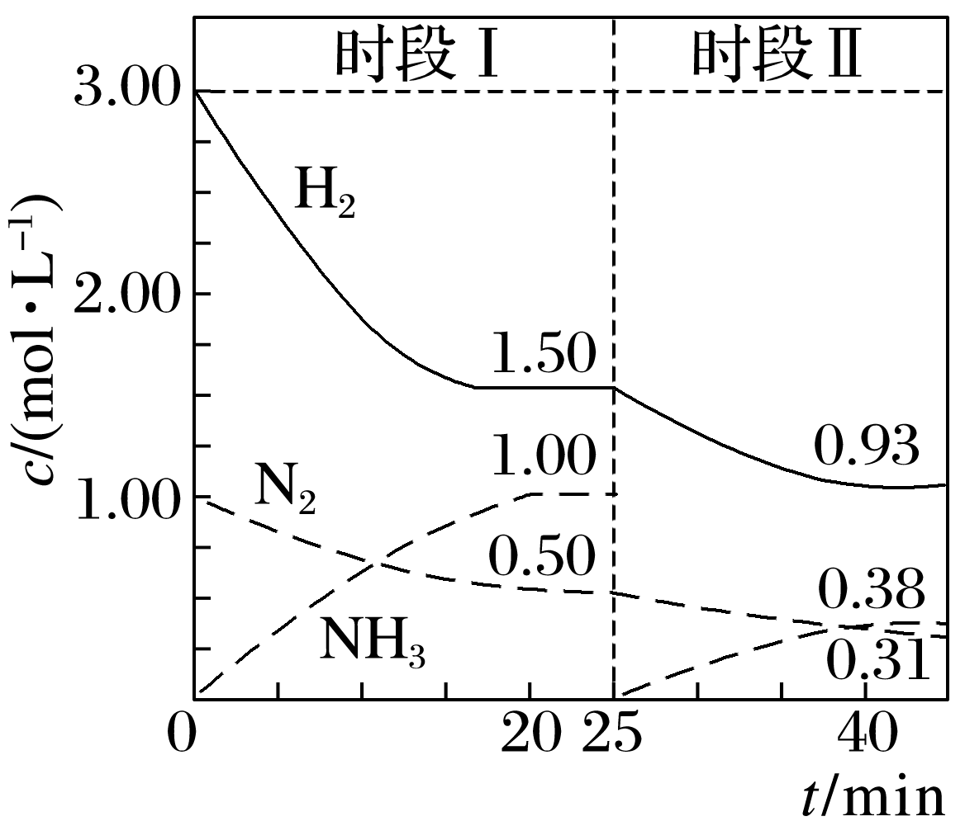

前20 min内*v*(NH3)＝________mol·L－1·min－1，放出的热量为________，25 min时采取的措施是________________________________________________________________________。

(3)对可逆反应N2(g)＋3H2(g)2NH3(g)，若起始投料*n*(N2)＝3 mol、*n*(H2)＝3 mol，达到平衡后，增大压强，N2的体积分数________(填“增大”“减小”或“不变”)。

(4)*T* ℃，以CO2和NH3为原料可合成化肥尿素：

2NH3(g)＋CO2(g)CO(NH2)2(s)＋H2O(l)；在2 L的密闭容器中，通入1.2 mol NH3和0.6 mol CO2,2 min时反应刚好达到平衡。此时，*c*(NH3)＝0.2 mol·L－1，*c*(CO2)＝0.1 mol·L－1。

①该反应的平衡常数是________。

②若2 min时保持*T* ℃和平衡时容器的压强不变，再向体积可变的容器中充入0.6 mol NH3，则此时平衡____________(填“正向移动”“逆向移动”或“不移动”)。

答案　(1)N2(g)＋3H2(g)2NH3(g)　Δ*H*＝－93.0 kJ·mol－1

(2)0.05　93.0 kJ　移出氨气(或分离出氨气)

(3)不变

(4)①250　②逆向移动

解析　(1)从上到下，设热化学方程式分别为反应1、反应2，由盖斯定律，×(6×反应1－反应2)可得N2(g)＋3H2(g)2NH3(g)　Δ*H*＝×[6×(－286.0)－(－1 530.0)]kJ·mol－1＝

－93.0 kJ·mol－1。

(2)根据图像可知，20 min时氨气的物质的量浓度为1.00 mol·L－1，所以氨气的平均反应速率为*v*(NH3)＝＝＝0.05 mol·L－1·min－1；达到平衡时生成氨气的物质的量为

1.00 mol·L－1×2 L＝2.00 mol，根据N2(g)＋3H2(g)2NH3(g)　Δ*H*＝－93.0 kJ·mol－1可知生成2 mol氨气放出的热量为93.0 kJ；由图可知，25 min时氨气的物质的量迅速变为0，而氮气、氢气的物质的量不变，之后氮气、氢气的物质的量逐渐减小，氨气的物质的量逐渐增大，说明25 min时改变的条件是将NH3从反应体系中分离出去。

(4)①列三段式：

　　　　　　　2NH3(g)＋CO2(g)CO(NH2)2(s)＋H2O(l)

起始/mol·L－1　0.6　　　　0.3

转化/mol·L－1　0.4　　　　0.2

平衡/mol·L－1　0.2　　　　0.1

*K*＝＝＝250。

②若保持*T* ℃和平衡时容器的压强不变，再向体积可变的容器中充入0.6 mol NH3，体积瞬间变为4 L，此时*c*(NH3)＝0.25 mol·L－1，*c*(CO2)＝0.05 mol·L－1，反应的浓度商*Qc*＝＝＝320>*K*，所以平衡逆向移动。